План осуществления образовательной деятельности
Дата 07.04.2020 день недели: вторник Воспитатель: Лащенко Е.В
Тема недели: Народные игрушки
№ | Непосредственно организованная образовательная деятельность | Задания для проведения с ребенком
1 | Вид Речевое развитие  (развитие речи+ приобщение к художественной литературе)+ Лепка-  Чтение стихотворения Сольвинского. И «Как кого зовут»  Задача: познакомить детей с новым произведением, поупражнять в проговаривании звукоподражательных слов.  Дидактическая игра «Подбери чашки к блюдцам»  Задача: формировать умение соотносить предметы по цвету. развивать наблюдательность, память, мышление, глазомер, обогащать словарный запас детей. научить детей основным цветам - красный, желтый, зеленый, синий;  Тема: «Вот какая у нас неваляшка» задача: учить детей создавать образ игрушки, прикрепляя, друг к другу пластилиновые шарики: большой снизу, маленький сверху. Учить собирать целое из нескольких частей. Развивать образное мышление.  Подвижная игра: «У медведя во бору»  Задача: совершенствовать бег, учить согласовывать действия с текстом игры, развивать выдержку. | Как зовут цыпленка?  — Цып-цып-цып!  Как зовут утенка?  — Тась - тась – тась!  Как зовут котенка?  — Кис-кис-кис!  Ну, а как ребенка?..  (Взрослый указывает на ребенка, тот называет свое имя.)  ( И.Сельвинский. Как кого зовут ?)  Взрослый достает игрушки: цыпленка, утенка, котенка. Объясняет, что стоит кого-нибудь из них правильно позвать, и они придут к ребенку. Предлагает кому-то из детей позвать котенка. Если малыш зовет котенка «кис-кис-кис», тот подбегает к ребенку. Малыш гладит котенка, угощает его молоком. Упражнение повторяется 6-7 раз.  Оборудование: вырезанные из ( красного, желтого, зеленого и синего) картона чашки и блюдца (из красного, желтого, зеленого и синего картона).  Ход игры:  Взрослый показывает детям блюдца четырех основных цветов (красного, желтого, зеленого и синего).  Уточняет, что у каждого блюдца есть своя чашка такого же цвета (у красного блюдца - красная чашка, у желтого блюдца - желтая и т д).  Затем предлагает детям поставить на каждое блюдце чашку такого же цвета.  Сначала взрослый показывает, как это нужно делать.  Затем задание выполняют дети сами.  Также, можно дополнительно использовать полки (из цветного картона такого же цвета как чашки и блюдца) для усложнения задания.  Поставить на полку синего цвета блюдце и чашку такого же цвета.  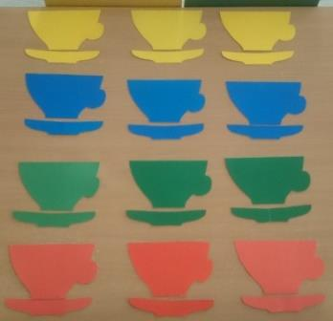  Демонстрационный материал. Игрушка – неваляшка; четыре картонных круга: большой – туловище неваляшки, средний круг (с наклеенными носом, глазами и ртом ) – голова и два маленьких круга – руки. Раздаточный материал. Пластилин, 2 горошины, картонка-подставка, дощечка для моделирования.  Ход занятия  Прочитайте детям стихотворение:  Что за кукла-неваляшка  В ярко-розовой рубашке?  Говорят ей: «Надо спать!»  Но она встает опять.  Спросите детей: «О какой игрушке это стихотворение? (О неваляшке.) (Покажите неваляшку.) Посмотрите, эту куклу действительно никак нельзя уложить спать. Попробуйте положить неваляшку на бок – она тотчас встанет. Ничего не получается!»  Покажите детям неваляшку, собранную из картонных кругов. Попросите показать, где у нее голова, руки и туловище.  Разберите картонную неваляшку и предложите ребятам «починить» сломанную игрушку. Затем скажите: «Скучно неваляшке одной! Давайте сделаем для нее неваляшек – подружек».  Покажите детям, как нужно отщипнуть пластилин и скатать между ладоней шарики разного размера (два маленьких, средний и большой). Средний шарик прикрепить над большим, а два маленьких – по бокам, большого, из гороха можно сделать глаза и нос, из пластилина – рот неваляшки.  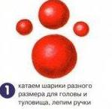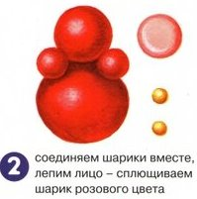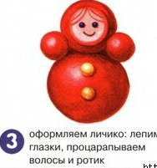  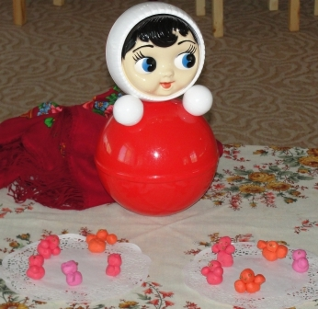  Ход игры:  На одной стороне опушке леса живет медведь (взрослый). На противоположной стороне живут дети. Воспитатель предлагает пойти погулять грибы ягоды собрать. Дети идут в лес и имитируют сбор ягод и грибов и произносят слова:  У медведя, во бору грибы,  Грибы, ягоды беру  А медведь не спит  И на нас рычит.  Медведь выходит и на последние слова текста рычит. Дети убегают.

